**BELI MODUL**

* **Pilih Modul**

**Catatan: Setelah klik pilih modul akan tampil modul letstudycpns lengkap dengan harga modul Rp.100.000. Jika menggunakan kode promo XXX discount 25% tinggal Rp.75.000**

* **Isi Biodata**

**Form Isi Biodata**

**1. Nama Lengkap:**

**2. Email Aktif:**

**3. Whatsapp:**

**4. Alamat pengiriman modul:**

**5. Menampilkan No Rekening Pembayaran Letstudycpns.com**

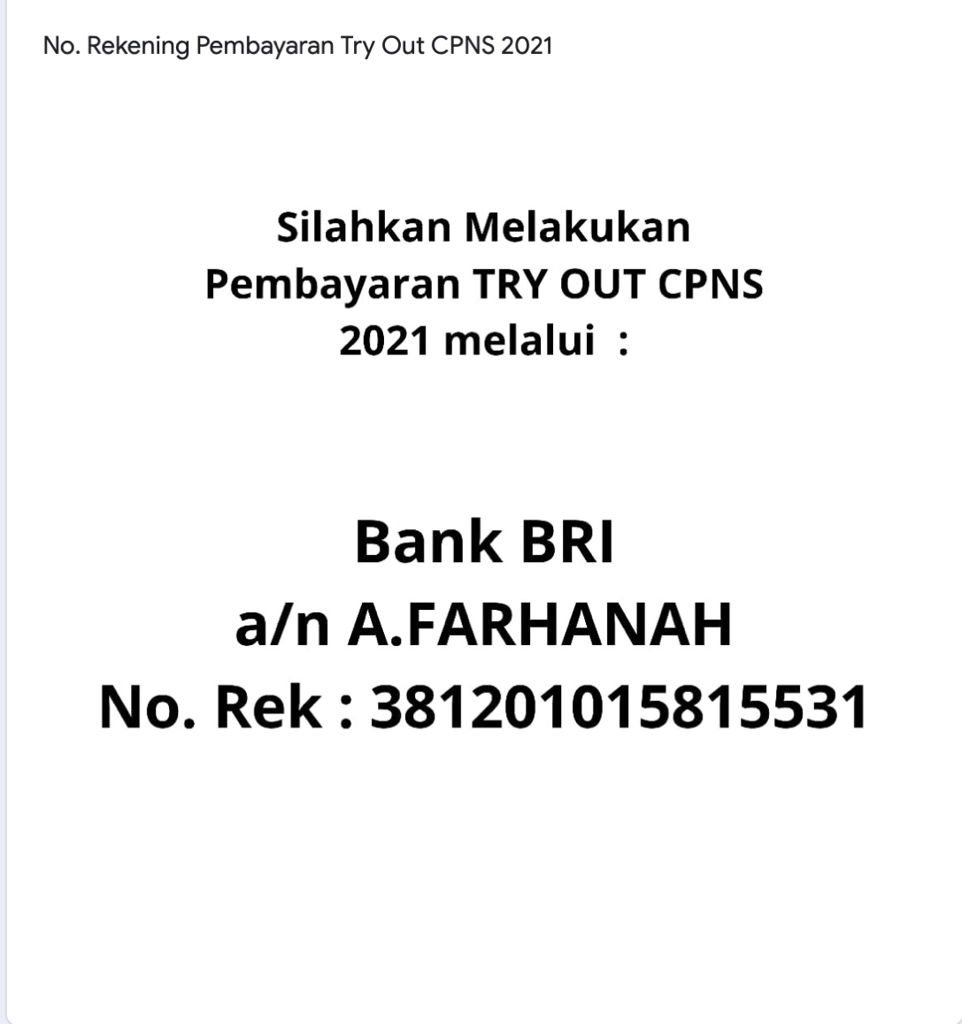

**6. Resi ATM / Bukti Pembayaran Letstudycpns.com (add file)**

**7. kode promo**

**8. Submit/Kirim**

**Catatan: Setelah melakukan pengisian biodata dan melakukan pembayaran dan upload bukti pembayaran dan menekan tombol submit/kirim secara otomatis akan ada pemberitahuan ke email peserta dengan bunyi isi pemberitahuan yaitu “Terimakasih telah melakukan registrasi online. Mohon ditunggu pesanan anda akan di proses 2*24 jam oleh panitia tim letstudycpns. Info lebih lanjut dapat menghubungi pihak panitia dengan No/tlpn/WA 085399317987. Terimakasi**

**ADMIN :**

**- Pada dashboard admin nanti akan ada aksi yang dapat dilakukan admin antara lain :**

**a. Terverivikasi (Warna Hijau)**

**catatan: Jika admin/panitia letstudycpns telah melakukan verivikasi terkait form registrasi online pembelian modul baik transfer dan data lengkap dengan benar maka admin dapat melakukan klik Terverivikasi. Setelah admin melakukan klik terverivikasi secara otomatis aka nada pesan masuk kepeserta dengan bunyi “ Pembayaran letstudycpns.com SUKSES” Kepad YTH Nama pembeli, Terimakasi kami telah menerima pembayaran anda. Modul akan segera dikirimkan sesuai dengan data pemesanan ke alamat tujuan. Terimakasi dan sukses selalu”.**

**b. Reject (warna Merah)**

**catatan: “Data/Pembayaran anda GAGAL. Kepada YTH Nama pembeli, mohon maaf pesanan tidak dapat diproses. Mohon menghubungi panitia/admin letstudycpns untuk megkonfirmasi lebih lanjut. Terimakasi.**

**- Pada dashboard admin nanti akan muncul data seluruh peserta yang telah melakukan registrasi online untuk pembelian modul**

**- Pada dashboard admin nanti akan muncul data seluruh peserta yang berhasil di verivikasi dalam pembelian modul**

**- Pada dahsbord admin nanti akan muncul data seluruh peserta yang di reject dalam pembelian modul**

**DAFTAR PELATIHAN’**

**-Isi Biodata**

**Form isi biodata**

**1. Nama Lengkap**

**2. Email Aktif**

**3. Whatsapp**

**4. Alamat**

**5. Pilih kelas**

**Kelas Online**

1. **Kelas Online**

**Kelas Pagi 08.00-10.00, 10.00-12.00 / Kelas Siang 13.00 – 15.00 , 15.30 – 17.30 / Kelas Malam 19.00 – 21.00**

**Catatan: Pada saat di klik/kursor di arahkan ke kelas pagi /siang /malam akan kelihatan jumlah kuota yang tersedia di masing-masing kelasnya. Sehingga peserta bisa memastikan akan mengikuti kelas yang mana.**

**Catatan : Jumlah peserta pagi adalah 100 max, Jumlah peserta siang adalah 100 max, Jumlah peserta malam adalah 100 max**

**6. Menampilkan No Rekening Pembayaran Letstudycpns**

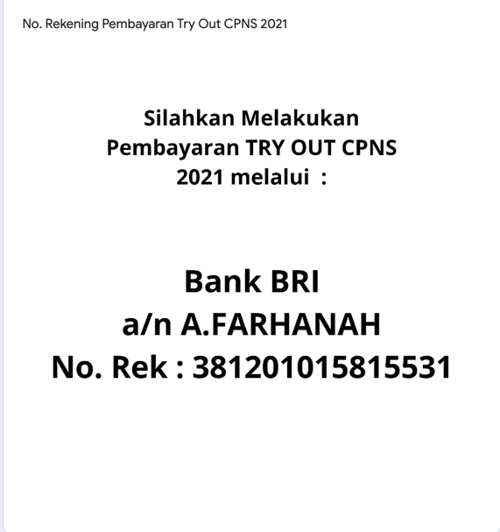

**7. Resi ATM / Bukti Pembayaran Letstudycpns.com (add file)**

**8. kode promo**

**9. Submit/Kirim**

**Catatan: Setelah melakukan pengisian biodata dan melakukan pembayaran dan upload bukti pembayaran dan menekan tombol submit/kirim secara otomatis akan ada pemberitahuan ke email peserta dengan bunyi isi pemberitahuan yaitu “Terimakasih telah melakukan registrasi online. Mohon ditunggu pesanan anda akan di proses 2*24 jam oleh panitia tim letstudycpns. Info lebih lanjut dapat menghubungi pihak panitia dengan No/tlpn/WA 085399317987. Terimakasi**

**ADMIN :**

**- Pada dashboard admin nanti akan ada aksi yang dapat dilakukan admin antara lain :**

**a. Terverivikasi (Warna Hijau)**

**catatan: Jika admin/panitia letstudycpns telah melakukan verivikasi terkait form registrasi online pembelian pelatihan online baik transfer dan data lengkap dengan benar maka admin dapat melakukan klik Terverivikasi. Setelah admin melakukan klik terverivikasi secara otomatis akan ada pesan masuk kepeserta dengan bunyi “ Pembayaran pelatihan online letstudycpns.com SUKSES” Kepad YTH Nama pembeli, Terimakasi kami telah menerima pembayaran anda. Berikut jadwal kelas pelatihan online yang akan anda ikuti. ID ZOOM dan Password Zoom. Terimakasi dan sukses selalu”.**

**b. Reject (warna Merah)**

**catatan: “Data/Pembayaran anda GAGAL. Kepada YTH Nama pembeli, mohon maaf pesanan tidak dapat diproses. Mohon menghubungi panitia/admin letstudycpns untuk megkonfirmasi lebih lanjut. Terimakasi.**

**- Pada dashboard admin nanti akan muncul data seluruh peserta yang telah melakukan registrasi online untuk kelas pelatihan online**

**- Pada dashboard admin nanti akan muncul data seluruh peserta yang berhasil di verivikasi untuk kelas pelatihan online**

**- Pada dahsboard admin nanti akan muncul data seluruh peserta yang di reject untuk kelas pelatihan online**

**DAFTAR PELATIHAN’**

**-Isi Biodata**

**Form isi biodata**

**1. Nama Lengkap**

**2. Email Aktif**

**3. Whatsapp**

**4. Alamat**

**5. Pilih kelas**

**Kelas Offline**

1. **Kelas Offline**

**-Cabang Paccinongan-Antang**

**(Kompelks Graha Surandar 3. Blok C1/4. Jln. Mustafa dg Bunga. Kabupaten Gowa. Sulawesi Selatan)**

**-Cabang Perintis**

**(Kedai Inklusi**

**Jl. Perumahan Dosen Unhas, Tamalanrea Jaya, Kec. Tamalanrea, Kota Makassar, Sulawesi Selatan)**

**-Cabang Pettarani**

**(Jl.landak Baru Lr.9 No.70, RT.001/RW.06, Banta-Bantaeng, Kec. Rappocini, Kota Makassar, Sulawesi Selatan)**

* **Kelas Pagi 08.00-10.00, 10.00-12.00 / Kelas Siang 13.00 – 15.00 , 15.30 – 17.30 / Kelas Malam 19.00 – 21.00**
* **Catatan: Pada saat di klik/kursor di arahkan ke kelas pagi /siang /malam akan kelihatan jumlah kuota yang tersedia di masing-masing kelasnya. Sehingga peserta bisa memastikan akan mengikuti kelas yang mana.**

**Catatan : Kuota 1 kelas pagi = 10 max, Kuota 1 siang = 10 max, Kuota 1 kelas malam = 10 max**

**6. Menampilkan No Rekening Pembayaran Letstudycpns**



**7. Resi ATM / Bukti Pembayaran Letstudycpns.com (add file)**

**8. kode promo**

**9. Submit/Kirim**

**Catatan: Setelah melakukan pengisian biodata dan melakukan pembayaran dan upload bukti pembayaran dan menekan tombol submit/kirim secara otomatis akan ada pemberitahuan ke email peserta dengan bunyi isi pemberitahuan yaitu “Terimakasih telah melakukan registrasi online. Mohon ditunggu pesanan anda akan di proses 2*24 jam oleh panitia tim letstudycpns. Info lebih lanjut dapat menghubungi pihak panitia dengan No/tlpn/WA 085399317987. Terimakasi**

**ADMIN :**

**- Pada dashboard admin nanti akan ada aksi yang dapat dilakukan admin antara lain :**

**a. Terverivikasi (Warna Hijau)**

**catatan: Jika admin/panitia letstudycpns telah melakukan verivikasi terkait form registrasi online pembelian pelatihan online baik transfer dan data lengkap dengan benar maka admin dapat melakukan klik Terverivikasi. Setelah admin melakukan klik terverivikasi secara otomatis akan ada pesan masuk kepeserta dengan bunyi “ Pembayaran pelatihan offline letstudycpns.com SUKSES” Kepad YTH Nama pembeli, Terimakasi kami telah menerima pembayaran anda. Berikut jadwal kelas pelatihan offline yang akan anda ikuti. Alamat lokasi cabang letstudycpns yang didaftar/inginkan. Terimakasi dan sukses selalu”.**

**b. Reject (warna Merah)**

**catatan: “Data/Pembayaran anda GAGAL. Kepada YTH Nama pembeli, mohon maaf pesanan tidak dapat diproses. Mohon menghubungi panitia/admin letstudycpns untuk megkonfirmasi lebih lanjut. Terimakasi.**

**- Pada dashboard admin nanti akan muncul data seluruh peserta yang telah melakukan registrasi online untuk kelas pelatihan offline**

**- Pada dashboard admin nanti akan muncul data seluruh peserta yang berhasil di verivikasi untuk kelas pelatihan offline**

**- Pada dahsboard admin nanti akan muncul data seluruh peserta yang di reject untuk kelas pelatihan offline**

**ADMIN DASHBOARD:**

* **MODUL**

- Total Data Registrasi Pendaftaran Modul

- Total Data Pembelian Modul Terverivikasi

- Total Data Reject Pembelian Modul

* **PELATIHAN ONLINE**

- Total Data Registrasi Pendaftaran Pelatihan Online

- Total Data Pendaftaran Pelatihan Online Terverivikasi

- Total Data Pendaftaran Pelatihan Online di Reject

* **PELATIHAN OFFLINE**

- Total Data Registrasi Pendaftaran Pelatihan OFFLINE

- Total Data Pendaftaran Pelatihan OFFLINE Terverivikasi

- Total Data Pendaftaran Pelatihan OFFLINE di Reject

* **MITRA**